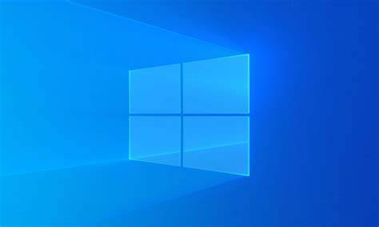

|  |
| --- |
| Cifrado de unidades con BitLocker  Requisitos de finalización |
|  |
| Sistemas informáticos 1ºDAM  Rodrigo Tapiador Cano |

Contenido

1. Cifrado de una unidad con BitLocker 3

2. Conclusiones 5

3. Bibliografía 6

# Cifrado de una unidad con BitLocker

Abrimos bitlocker

Le damos a activar bitlocker, pero nos da error

Por lo tanto, abrimos gpedit.msc (Dell, s.f.) y dentro de configuración del equipo vamos a plantillas administrativas y cifrado de unidad de bitlocker, ahí editamos la directiva requerir autenticación inicial al iniciar

Reiniciamos el sistema y activamos bitlocker en el segundo disco

Añadimos una contraseña

Ciframos el espacio de disco utilizado

Ya está cifrado

Le damos a desactivar bitlocker y ya está desencriptada



# Conclusiones

Encriptar nuestras unidades nos permite tener un nivel de seguridad mucho mayor en nuestros archivos, aunque eso suponga un sistema mucho mas lento, ya que por cada archivo es necesario realizar complejas operaciones para encriptarlo.

# Bibliografía

Dell. (s.f.). Obtenido de https://www.dell.com/support/kbdoc/es-pr/000127780/uso-de-group-policy-editor-to-enable-bitlocker-authentication-in-the-pre-boot-environment-for-windows-7-8-8-1-10#Enable